**BLOKOVÉ SCHÉMA:**

LED DISPLEJ

Enkodér STM08

SIRÉNA

**VÝVOJOVÝ DIAGRAM:**

START

Definice

vstupných proměnných

Tlačítko

enkodéru

Zobrazení

na displeji

**UKÁZKA KODU:**

Ukázka programu pro přidání nebo odečítání času:

void enc_minus (void){

if (stav==0){

vyber++;

if (vyber==0){rad--;}

if (rad>2){rad=2;}

if (vyber==1){

cas[rad]--;

if (cas[rad]>59){cas[rad]=59;}

if (cas[2]>23){cas[2]=23;}

}

}

}

void enc_plus(void){

if (stav==0){

if (vyber==0){rad++;}

if (rad>2){rad=0;}

if (vyber==1){

cas[rad]++;

if (cas[rad]>59){cas[rad]=0;}

if (cas[2]>23){cas[2]=0;}

}

}

}

Ukázka programu pro zobrazení času na displej:

void swspi_send_time (uint8_t seconds,uint8_t minutes, uint8_t hours){

uint8_t jednotky=0;

uint8_t desitky=0;

desitky=hours/10;

jednotky=hours%10;

jednotky=jednotky | 0b1<<7;

swspi_adressXdata(MAX7219_DIG4,jednotky);

swspi_adressXdata(MAX7219_DIG5,desitky);

desitky=minutes/10;

jednotky=minutes%10;

jednotky=jednotky | 0b1<<7;

swspi_adressXdata(MAX7219_DIG2,jednotky);

swspi_adressXdata(MAX7219_DIG3,desitky);

desitky=seconds/10;

jednotky=seconds%10;

jednotky=jednotky | 0b1<<7;

swspi_adressXdata(MAX7219_DIG0,jednotky);

swspi_adressXdata(MAX7219_DIG1,desitky);

}

**SCHÉMA ZAPOJENÍ:**

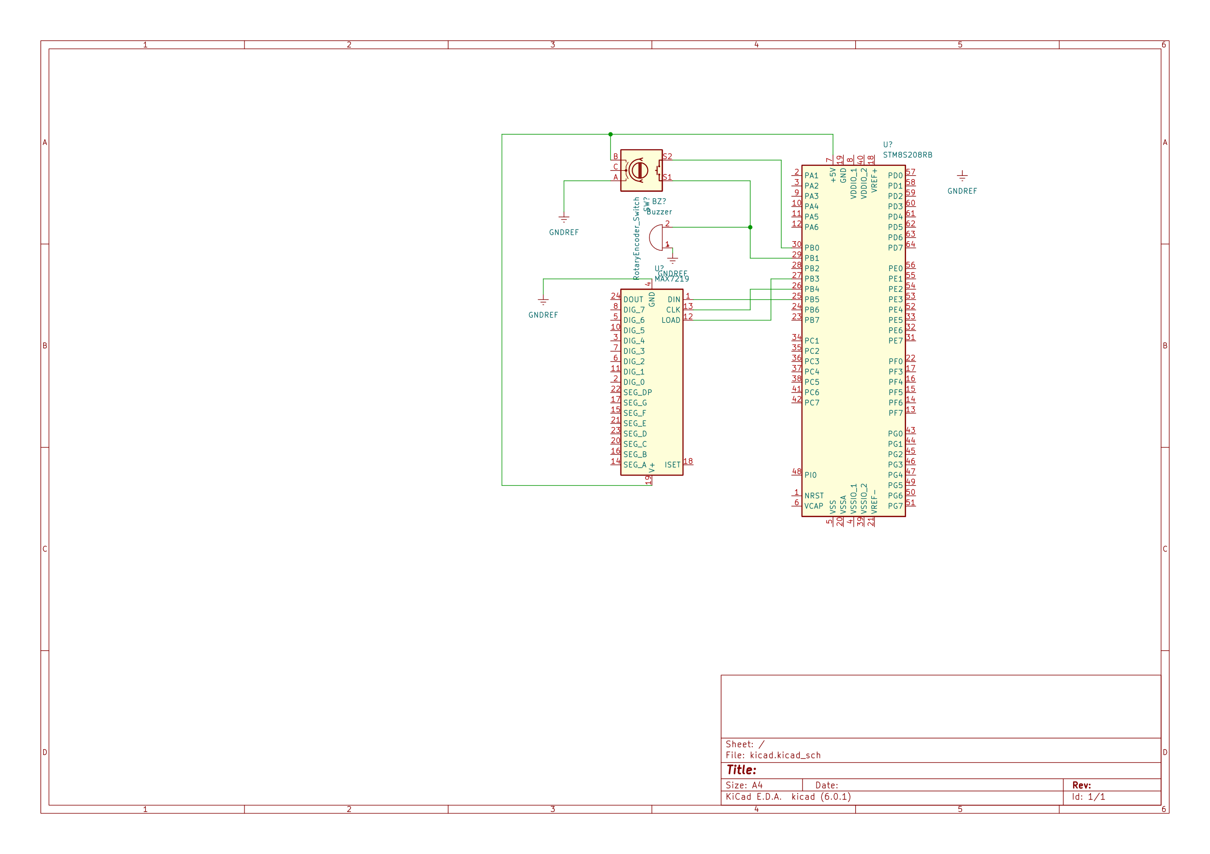

**SLOVNÍ POPIS FUNKCE PROGRAMU:**

Na rotačním enkodéru se nastavuje čas, který se pak zobrazuje na sedmi segmentovém displeji. Tlačítkem na enkodéru se pak čas začne odečítat.

Po skončení se začne ozývat siréna.

***ZÁVĚR:***

Program v této práci se zaměřuje na vytvoření kuchyňských minutek.

Problémy nastaly hned při nastavování vývojového prostředí, které je nepřehledné a uživatelsky nepříjemné.

Psaní programu pak probíhalo bez větších problémů.

S existencí minutek na každém telefonu projekt je kompletně zbytečný.

Nakonec se projekt zdařil dokončit.